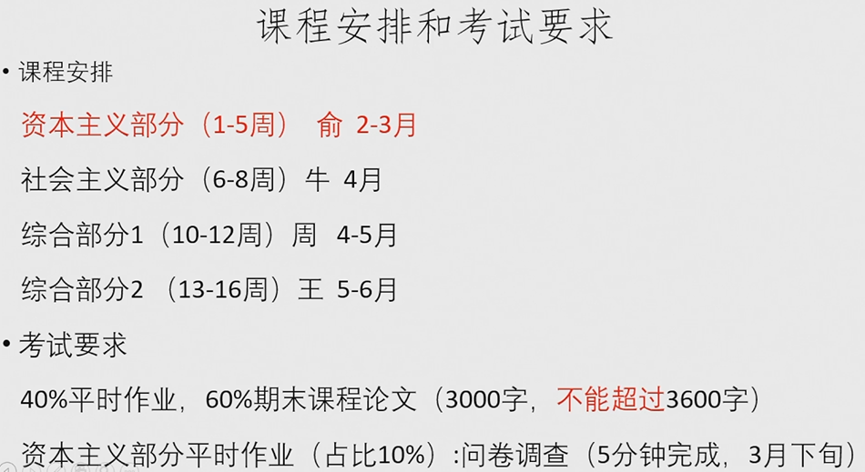

超过3600会惩罚

yb很水，扫描答题。牛读书报告。总的还有一个论文。一共就4个作业